 | 

POLITECHNIKA OPOLSKA
WYDZIAŁ INFORMATYKI

ANALIZA DANYCH PRZESTRZENNYCH

Geolokalizacja i mapy w aplikacjach internetowych na przykładzie dwóch portali ogłoszeniowych

Prowadzący:  Krzysztof Smykała | Autorzy:  Dariusz Salzburg, Filip Sejud
Rok akademicki 2026/2027
SPIS TREŚCI
1. CEL I ZAKRES PRACY 3
2. WSTĘP 3
2.1. Układy współrzędnych 3
2.2. Odległość na powierzchni Ziemi 3
2.3. Geokodowanie, geolokalizacja i indeksy przestrzenne 4
3. SYSTEM A: PORTAL OFERT PRACY 4
3.1. Pozyskiwanie współrzędnych 4
3.2. Zapis danych 4
3.3. Wyszukiwanie w promieniu 4
3.4. Przypisanie województwa 5
3.5. Mapa 5
4. SYSTEM B: PORTAL NIERUCHOMOŚCI 6
4.1. Lokalizacja oparta na rejestrach państwowych 6
4.2. Zapis danych 7
4.3. Ochrona prywatności 7
4.4. Wyszukiwanie i mapa 7
5. PORÓWNANIE ROZWIĄZAŃ 8
6. WNIOSKI 9
7. BIBLIOGRAFIA 10

1. CEL I ZAKRES PRACY
Celem pracy jest przedstawienie, w jaki sposób dwie aplikacje internetowe pozyskują, zapisują i wyszukują dane przestrzenne oraz jak prezentują je na mapie. Analizowano system A, czyli portal ofert pracy dla kierowców zawodowych, oraz system B, czyli ogólnopolski portal ogłoszeń sprzedaży i wynajmu nieruchomości. W obu systemach lokalizacja jest jednym z głównych kryteriów wyszukiwania.
Zakres pracy obejmuje:
- źródła współrzędnych (geokodowanie, geolokalizacja przeglądarki, rejestry państwowe),
- sposób zapisu danych i stosowane układy współrzędnych,
- wyszukiwanie obiektów w zadanym promieniu oraz przypisanie punktu do województwa,
- prezentację danych na mapie,
- porównanie obu rozwiązań i wskazanie ich słabych stron.
Materiałem do analizy był kod źródłowy i dokumentacja obu systemów [1] oraz ich wersje produkcyjne (stan na 14.10.2026 r.).

2. WSTĘP

2.1. Układy współrzędnych
W aplikacjach internetowych położenie zapisuje się najczęściej w układzie WGS84 (EPSG:4326) [2] jako parę liczb: szerokość geograficzną φ i długość geograficzną λ, wyrażone w stopniach. Mapy wyświetlane w przeglądarce (OpenStreetMap, MapTiler, Google Maps) korzystają z odwzorowania Web Mercator (EPSG:3857), w którym współrzędne podaje się w metrach na płaszczyźnie. W Polsce dane urzędowe udostępnia się często w układzie PUWG 1992 (EPSG:2180), dlatego ich użycie w aplikacji internetowej wymaga przeliczenia współrzędnych.
Częstym błędem jest zamiana kolejności współrzędnych. Format GeoJSON i biblioteki map zapisują punkt jako [λ, φ], natomiast wiele interfejsów programistycznych jako (φ, λ). Po zamianie kolejności punkt położony w Polsce trafia w okolice Jemenu.

2.2. Odległość na powierzchni Ziemi
Odległość między dwoma punktami na powierzchni Ziemi, traktowanej jako kula, wyznacza się wzorem haversine [3]:
d = 2R · arcsin √[ sin²(Δφ/2) + cos φ₁ · cos φ₂ · sin²(Δλ/2) ] (2.1)
gdzie: d - odległość mierzona po powierzchni Ziemi, km, R - średni promień Ziemi, R = 6371 km, φ₁, φ₂ - szerokości geograficzne punktów, Δφ, Δλ - różnice szerokości i długości geograficznej punktów.
Różnice współrzędnych wyrażone w stopniach nie odpowiadają wprost kilometrom. Na szerokości geograficznej Polski (φ ≈ 52°) jeden stopień szerokości to ok. 111 km, a jeden stopień długości tylko ok. 68,5 km, ponieważ długość stopnia długości maleje proporcjonalnie do cos φ. Z tego powodu odległości nie należy liczyć wzorem Pitagorasa bezpośrednio na stopniach.

2.3. Geokodowanie, geolokalizacja i indeksy przestrzenne
Geokodowanie to zamiana nazwy miejsca lub adresu na współrzędne, a geokodowanie odwrotne to zamiana współrzędnych na nazwę miejsca. Położenie użytkownika można też odczytać z przeglądarki za pomocą interfejsu Geolocation [4], który wymaga zgody użytkownika i połączenia HTTPS.
Szybkie wyszukiwanie obiektów w zadanym promieniu wymaga indeksu przestrzennego. Udostępniają go m.in. baza PostgreSQL z rozszerzeniem PostGIS [5], wyszukiwarka Elasticsearch (pole typu geo_point) [6] oraz wyszukiwarka Typesense (pole typu geopoint) [7].

3. SYSTEM A: PORTAL OFERT PRACY

3.1. Pozyskiwanie współrzędnych
Rekruter dodający ofertę wpisuje nazwę miejscowości, a aplikacja zamienia ją na współrzędne za pomocą usługi MapTiler Geocoding API [8]. Wyszukiwanie ograniczono do miejscowości i jednostek administracyjnych w 40 krajach Europy, co wyeliminowało błędne dopasowania, np. „Vienna” do miasta w Stanach Zjednoczonych. Jeżeli kraj zwrócony przez usługę różni się od kraju wybranego w formularzu, aplikacja przyjmuje kraj wynikający ze współrzędnych.
Kandydat szukający pracy może użyć przycisku „Użyj mojej lokalizacji”, który pobiera pozycję z przeglądarki. Po wdrożeniu funkcja nie działała, ponieważ serwer nginx wysyłał nagłówek Permissions-Policy blokujący dostęp do geolokalizacji. Funkcja zaczęła działać po poprawieniu konfiguracji serwera.

3.2. Zapis danych
Współrzędne oferty zapisywane są w bazie PostgreSQL jako dwie liczby (latitude, longitude) typu double precision, w stopniach układu WGS84. Baza nie korzysta z typów przestrzennych ani z rozszerzenia PostGIS. Zapytania przestrzenne wykonuje wyszukiwarka Elasticsearch, do której oferta trafia po opublikowaniu.

3.3. Wyszukiwanie w promieniu
W indeksie Elasticsearch położenie oferty zapisano w polu typu geo_point. Wyszukiwanie w promieniu realizuje filtr geo_distance, który liczy odległość po powierzchni kuli. Użytkownik wybiera promień od 5 do 2000 km, przy czym domyślnie jest to 50 km. Przykładowo dla promienia 200 km od Warszawy wyszukiwarka zwraca ofertę z Białegostoku (ok. 177 km), natomiast nie zwraca oferty z Wrocławia (ok. 301 km), co pokazano na rys. 3.1.
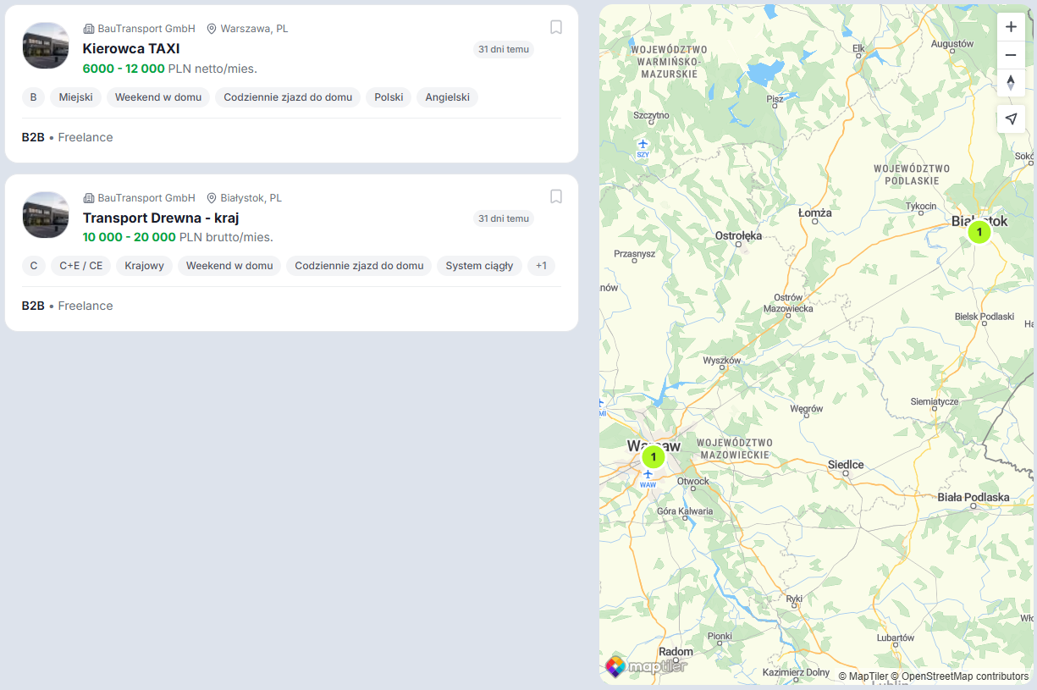
Rys. 3.1. Wynik wyszukiwania ofert w promieniu 200 km od Warszawy w systemie A (oferta z Wrocławia została odfiltrowana).
Wyników nie można sortować według odległości, a jedynie według daty i wynagrodzenia.

3.4. Przypisanie województwa
Województwo oferty wyznaczane jest ze współrzędnych, ponieważ pole wypełniane ręcznie przez rekruterów było często puste lub zapisane niejednolicie. System korzysta z pliku GeoJSON z granicami 16 województw [9] oraz z metody promienia (ang. ray casting) [10]. Z badanego punktu prowadzi się półprostą i liczy, ile razy przecina ona granicę wielokąta. Nieparzysta liczba przecięć oznacza, że punkt leży wewnątrz województwa. W celu przyspieszenia obliczeń najpierw pomijane są województwa, których prostokąt ograniczający nie zawiera punktu. Dla punktów spoza Polski województwo nie jest przypisywane.

3.5. Mapa
Mapę wykonano z użyciem biblioteki MapTiler SDK opartej na MapLibre GL [11], z podkładem wektorowym zbudowanym na danych OpenStreetMap. Na stronie wyników mapa wyświetlana jest obok listy ofert (rys. 3.2).
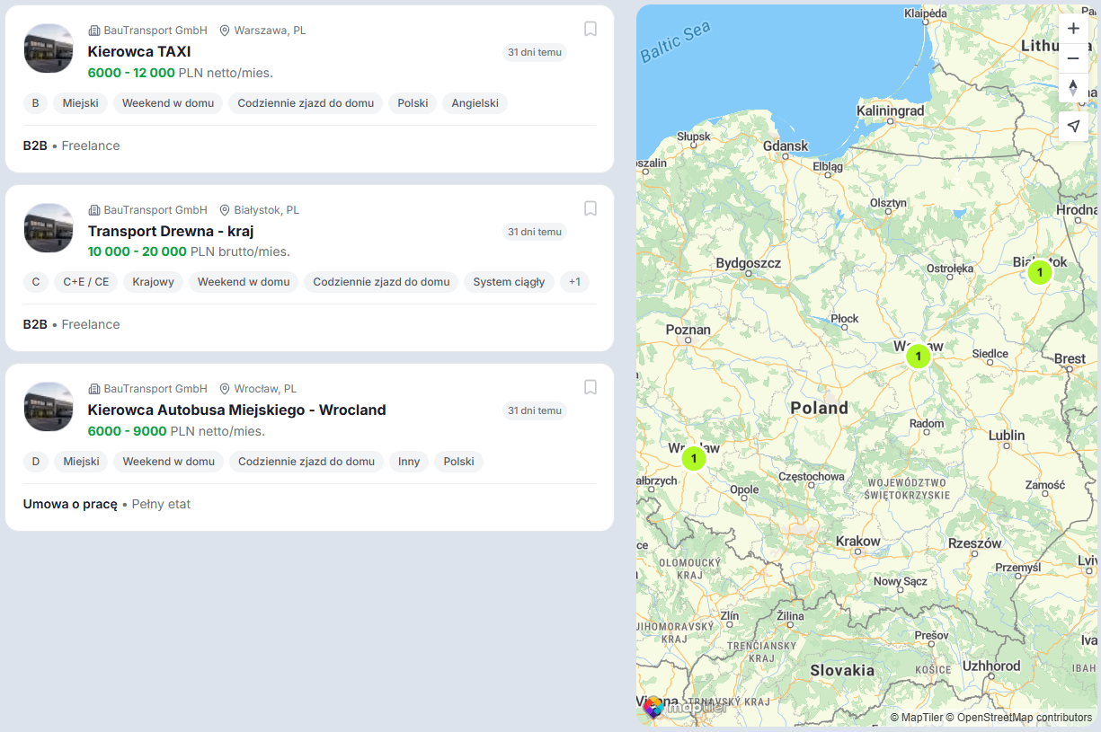
Rys. 3.2. Lista ofert i mapa w systemie A: znacznik oznacza ofertę, a liczba w znaczniku liczbę ofert w danym miejscu.
Oferty są przekazywane do mapy jako punkty GeoJSON, a punkty położone blisko siebie łączone są w skupienia z liczbą ofert (klasteryzacja). Przy małym przybliżeniu wszystkie oferty z Polski tworzą jedno skupienie (rys. 3.3).
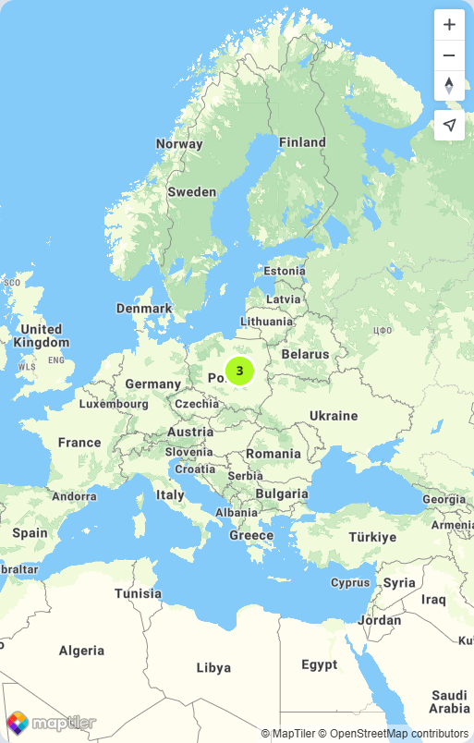
Rys. 3.3. Klasteryzacja znaczników przy małym przybliżeniu mapy w systemie A: trzy oferty połączone w jedno skupienie.
Kliknięcie skupienia przybliża mapę, aż znaczniki się rozdzielą. Przy wyszukiwaniu w promieniu na mapie rysowany jest także okrąg obszaru wyszukiwania.

4. SYSTEM B: PORTAL NIERUCHOMOŚCI

4.1. Lokalizacja oparta na rejestrach państwowych
System B obejmuje tylko Polskę i opisuje lokalizację według urzędowego podziału kraju z rejestru TERYT prowadzonego przez GUS [12]. Ogłoszenie przechowuje kody województwa, gminy i miejscowości, dzięki czemu filtrowanie według miejscowości nie wymaga obliczeń na współrzędnych. Miejscowość wybiera się z listy podpowiedzi wyszukiwanych po początku nazwy.
Rejestr TERYT nie zawiera współrzędnych, dlatego dla każdej miejscowości pobierany jest punkt centralny z Państwowego Rejestru Nazw Geograficznych (PRNG) [13]. Plik źródłowy w formacie GML zawiera współrzędne zarówno w układzie WGS84, jak i w PUWG 1992, przy czym system wykorzystuje tylko WGS84. Sprzedający może również wskazać dokładne położenie nieruchomości znacznikiem na mapie.

4.2. Zapis danych
W bazie PostgreSQL zainstalowano rozszerzenie PostGIS i utworzono kolumnę geometryczną typu punkt, jednak w obecnej wersji nie jest ona używana w zapytaniach. Kolumna nie ma też przypisanego układu współrzędnych (SRID równy 0 zamiast 4326). Logika aplikacji korzysta ze zwykłych kolumn liczbowych z szerokością i długością geograficzną.

4.3. Ochrona prywatności
Sprzedający nie zawsze chce pokazać dokładne położenie nieruchomości. Dokładny punkt jest publiczny tylko wtedy, gdy sprzedający podał adres lub ustawił znacznik. Pozostałe ogłoszenia umieszczane są w punkcie centralnym miejscowości: biorą udział w wyszukiwaniu w promieniu, ale nie są pokazywane na mapie. Wadą takiego rozwiązania jest błąd położenia, który w dużym mieście może wynosić kilka kilometrów.

4.4. Wyszukiwanie i mapa
Wyszukiwanie w promieniu wykonuje wyszukiwarka Typesense, a użytkownik wybiera promień 1, 2, 5, 10, 20 lub 50 km. Środek obszaru wskazuje się kliknięciem w mapę albo przyciskiem „Wokół mnie”, korzystającym z geolokalizacji przeglądarki. Mapa korzysta z biblioteki MapLibre GL i pokazuje ogłoszenia jako znaczniki z ceną (rys. 4.1).
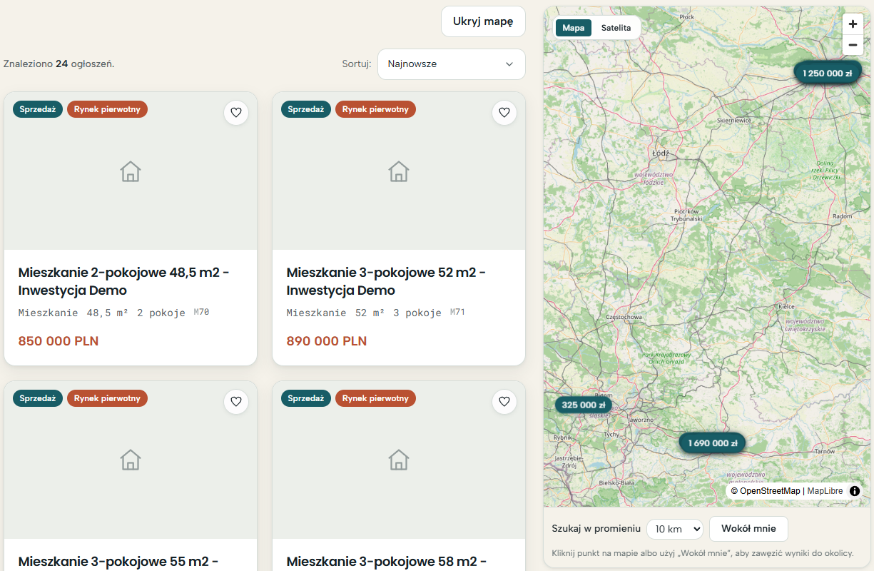
Rys. 4.1. Wyniki wyszukiwania i mapa w systemie B: podkład OpenStreetMap (OSM), znaczniki z ceną ogłoszenia oraz wybór promienia wyszukiwania.
Użytkownik może przełączyć podkład z mapy OpenStreetMap na ortofotomapę GUGiK udostępnianą w standardzie WMTS [14] (rys. 4.2).
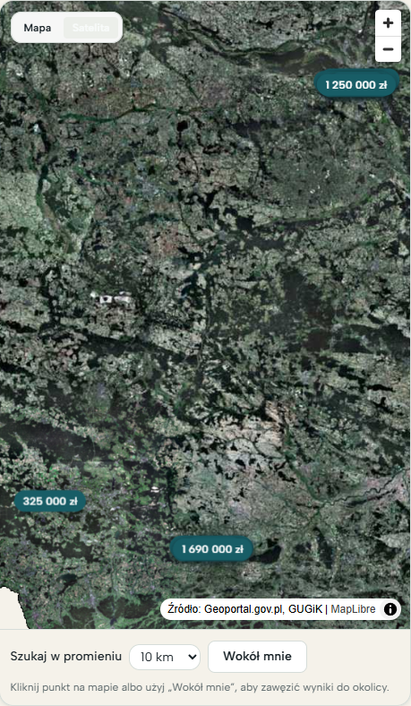
Rys. 4.2. Ten sam widok mapy w systemie B z podkładem ortofotomapy Głównego Urzędu Geodezji i Kartografii (GUGiK).
Publiczne serwery kafelków OpenStreetMap mają zasady ograniczające intensywne użycie [15], dlatego przy większym ruchu potrzebny będzie inny dostawca podkładu.

5. PORÓWNANIE ROZWIĄZAŃ
Oba systemy zapisują punkty w układzie WGS84 i wyszukują obiekty w promieniu za pomocą wyszukiwarki, jednak różnią się źródłem danych i obszarem działania. System A obejmuje Europę i pozyskuje współrzędne przez geokodowanie nazw miejscowości, natomiast system B działa tylko w Polsce i korzysta z rejestrów państwowych TERYT i PRNG. System A pokazuje dokładne położenie wszystkich ofert i grupuje je na mapie w skupienia. System B ukrywa dokładne położenie części ogłoszeń i nie stosuje klasteryzacji, ponieważ na mapie pokazuje najwyżej jedną stronę wyników.
W trakcie analizy sprawdzono dwa uproszczenia obliczeniowe. System A rysuje okrąg wyszukiwania na mapie wzorem przybliżonym, w którym dla całego okręgu przyjmuje się tę samą wartość cos φ środka. Dla promienia 50 km różnica względem rzeczywistego okręgu wynosi ok. 0,2 %, natomiast dla 2000 km sięga ok. 9 %. Przy dużych promieniach narysowany okrąg nie pokrywa się więc dokładnie z obszarem, w którym wyszukiwarka zwraca oferty.
W systemie B testowa wersja geokodera odwrotnego wybiera najbliższe miasto, licząc odległość bezpośrednio na stopniach, bez uwzględnienia cos φ. Sprawdzenie na siatce punktów pokrywającej Polskę wykazało, że ok. 14 % punktów zostało przypisanych do niewłaściwego z trzech miast testowych. Błąd usuwa przemnożenie różnicy długości geograficznej przez cos φ albo użycie wzoru (2.1).

6. WNIOSKI
Na podstawie przeprowadzonej analizy sformułowano następujące wnioski:
- Oba systemy zapisują punkty w układzie WGS84 (EPSG:4326), a mapy wyświetlają w odwzorowaniu Web Mercator (EPSG:3857), dzięki czemu nie muszą przeliczać współrzędnych.
- W obu systemach wyszukiwanie w promieniu wykonuje wyszukiwarka (Elasticsearch, Typesense), a nie baza danych. W systemie B rozszerzenie PostGIS jest zainstalowane, ale nieużywane.
- System A wyznacza kraj i województwo ze współrzędnych, co usuwa błędy w danych wpisywanych ręcznie.
- System B opiera lokalizację na rejestrach TERYT i PRNG oraz chroni prywatność sprzedających kosztem dokładności położenia.
- Odległości należy liczyć z uwzględnieniem kształtu Ziemi, np. wzorem haversine. Proste obliczenia na stopniach dają błędy sięgające kilku, a nawet kilkunastu procent.

7. BIBLIOGRAFIA
1. Kod źródłowy i dokumentacja analizowanych systemów A i B, repozytoria prywatne, stan na 14.10.2026 r.
2. International Association of Oil & Gas Producers, EPSG Geodetic Parameter Dataset, epsg.org, data pobrania: 14.10.2026 r.
3. Sinnott R. W., Virtues of the Haversine, Sky and Telescope, vol. 68, nr 2, s. 159, Cambridge (MA), 1984 r.
4. World Wide Web Consortium, Geolocation, W3C Candidate Recommendation Snapshot, www.w3.org/TR/geolocation/, data pobrania: 19.10.2026 r.
5. PostGIS Project Steering Committee, PostGIS 3.5 Manual, postgis.net/docs/manual-3.5/, data pobrania: 19.10.2026 r.
6. Elastic N.V., Geo-distance query, Elasticsearch Guide [8.17], www.elastic.co/guide/en/elasticsearch/reference/8.17/query-dsl-geo-distance-query.html, data pobrania: 14.10.2026 r.
7. Typesense Inc., Geosearch, Typesense API Reference v29.0, typesense.org/docs/29.0/api/geosearch.html, data pobrania: 14.10.2026 r.
8. MapTiler AG, Geocoding API, dokumentacja, docs.maptiler.com/cloud/api/geocoding/, data pobrania: 14.10.2026 r.
9. Patrzyk P., polska-geojson: Mapy Polski w formacie GeoJSON, GitHub, github.com/ppatrzyk/polska-geojson, data pobrania: 19.10.2026 r.
10. Shimrat M., Algorithm 112: Position of point relative to polygon, Communications of the ACM, vol. 5, nr 8, Nowy Jork, 1962 r.
11. MapLibre Organization, MapLibre GL JS, dokumentacja, maplibre.org/maplibre-gl-js/docs/, data pobrania: 14.10.2026 r.
12. Główny Urząd Statystyczny, Krajowy Rejestr Urzędowy Podziału Terytorialnego Kraju TERYT, eteryt.stat.gov.pl, data pobrania: 14.10.2026 r.
13. Główny Urząd Geodezji i Kartografii, Państwowy Rejestr Nazw Geograficznych (PRNG), Geoportal.gov.pl, www.geoportal.gov.pl/pl/dane/panstwowy-rejestr-nazw-geograficznych-prng/, data pobrania: 19.10.2026 r.
14. Główny Urząd Geodezji i Kartografii, Ortofotomapa (ORTO), usługa przeglądania WMTS, Geoportal.gov.pl, www.geoportal.gov.pl/pl/dane/ortofotomapa-orto/, data pobrania: 19.10.2026 r.
15. OpenStreetMap Foundation, Tile Usage Policy, operations.osmfoundation.org/policies/tiles/, data pobrania: 14.10.2026 r.

